Zpráva o postupu realizace projektu
„Podpora meziobecní spolupráce“
na území SO ORP Benešov

za období od 1. oficiálního setkání představitelů obcí 20. června 2014
do 2. oficiálního setkání představitelů obcí 21. dubna 2015

OBSAH
1. Úvod
2. Zhodnocení průběhu dosavadních prací na projektu v území ORP
2.1 Zhodnocení průběhu komunikace v území
2.2 Zhodnocení dosavadního průběhu projektu z pohledu motivujících starostů (tento bod zpracují motivující starostové)
2.3 Zhodnocení průběhu prací na návrhové části souhrnného dokumentu za území ORP
3. Výsledky zpracování návrhových částí v oblasti odpadového hospodářství, sociálních služeb, školství, volitelného tématu
4. Zhodnocení aktivit v oblasti průřezového tématu „Administrativní podpora malých obcí“
5. Prezentace připravených právních dokumentů (stanovy DSO)
6. Návrh prohlášení o vzájemné spolupráci obcí
7. Závěr
1. Úvod
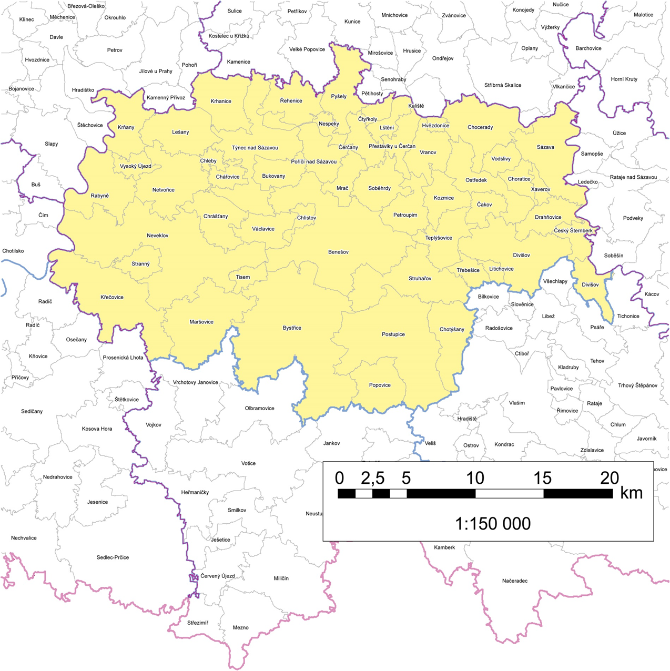
Řešené území | Správní obvod ORP Benešov
Řešené území | Počet obyvatel správního obvodu: 58 165 k 1. 1. 2014
Řešené území | Počet obcí ve správním obvodu: 51
Řešené území | Rozloha správního obvodu: 69001 ha
Názvy obcí správního obvodu | Města: Benešov, Bystřice, Neveklov, Sázava, Týnec nad Sázavou
Názvy obcí správního obvodu | Městyse: Český Šternberk, Divišov, Maršovice, Netvořice
Názvy obcí správního obvodu | Obce: Bukovany, Čakov, Čerčany, Čtyřkoly, Drahňovice, Hvězdonice, Chářovice, Chleby, Chlístov, Chocerady, Choratice, Chotýšany, Chrášťany, Kozmice, Krhanice, Krňany, Křečovice, Lešany, Litichovice, Lštění, Mrač, Nespeky, Ostředek, Petroupim, Popovice, Poříčí nad Sázavou, Postupice, Přestavlky u Čerčan, Pyšely, Rabyně, Řehenice, Soběhrdy, Stranný, Struhařov, Teplýšovice, Tisem, Třebešice, Václavice, Vodslivy, Vranov, Vysoký Újezd, Xaverov
2. Zhodnocení průběhu dosavadních prací na projektu v území ORP
2.1 Zhodnocení průběhu komunikace v území
2.1.1 Počet zapojených obcí v rámci SO ORP do projektu
Celkem se zapojilo 49 obcí z 51 (96 %)
Nezapojili se:
Václavice – dlouhodobá neochota intenzivněji spolupracovat, spíše účastník procesu
Poříčí nad Sázavou – dlouhodobá neochota intenzivněji spolupracovat, spíše účastník procesu, který se "veze", i z pohledu okolních obcí problematická bilaterální spolupráce.
Uskutečněná jednání
Název jednání | Místo jednání | Počet obcí na jednání | Termín setkání | Témata jednání | Závěry jednání
CHOPOS |  | 17 | 3. 12. 2013
CHOPOS |  | 14 | 27. 12. 2013
CHOPOS |  | 16 | 28. 1. 2014
Malé Posázaví |  | 8 | 12. 12. 2013
MAS Posázaví |  | 9 | 17. 12. 2013
Týnecko |  | 6 | 12. 2. 2014
CHOPOS |  | 14 | 25. 2. 2014
Malé Posázaví |  | 9 | 27. 2. 2014
MAS Posázaví | Benešov | 11 | 04. 03. 2014 | zpracování strategie | definice dalšího postupu
CHOPOS | Kozmice | 15 | 25. 03. 2014 | obecná spolupráce, běžná činnost svazku obcí | bez konkrétních závěrů směřujících k MOS
PORADA starostů ORP Benešov | Benešov | 23 | 17. 04. 2014 | krizové řízení, HZS a SDH
CHOPOS | Drahňovice | 26 | 29. 04. 2014 | projekty spolupráce obcí
CHOPOS | rozhledna Špulka | 13 | 27. 05. 2014 | spolupráce obcí v oblasti cestovního ruchu
CHOPOS | Bílkovice | 16 | 20. 06. 2014
CHOPOS | Tatouňovice | 13 | 26. 08. 2014 | obecná spolupráce, možnost transformace mikroregionu | transformace ze strany obcí odmítnuta
Malé Posázaví | Čerčany |  | 23. 09. 2014 | institucionalizace meziobecní spolupráce | obce nepodporují novou formu institucionalizace meziobecní spolupráce
CHOPOS | Všechlapy | 13 | 30. 09. 2014 | institucionalizace meziobecní spolupráce | obce nepodporují novou formu institucionalizace meziobecní spolupráce
CHOPOS | Teplýšovice | 20 | 12. 11. 2014 | varianty meziobecní spolupráce s ohledem na zjišťování - "dotazník" | preferovanou variantou je využití současných DSO
Malé Posázaví | Benešov | 8 | 16. 12. 2014 | financování DSO | v rozpracovanosti
CHOPOS | Postupice | 15 | 29. 12. 2015 | financování DSO | v rozpracovanosti
Malé Posázaví | Přestavlky u Čerčan | 7 | 08. 01. 2015 | financování DSO, spolupráce obcí | změna systému financování DSO
CHOPOS | Soběhrdy | 16 | 27. 01. 2015 | financování DSO, spolupráce s MAS

Sociální skupina - 9 (starostové, pracovníci odboru sociální péče města Benešov, odborná organizace realizující komunitní plánování)
Školská skupina - 7 (starostové, odbor školství města Benešov, ředitelé škol)
Odpady - 6 (starostové, TS Města Benešov)
Cestovní ruch (8 - starostové, podnikatelé, Posázaví o.p.s. jako OCR)
2.1.2 Postoje starostů jednotlivých obcí k možnému prohloubení meziobecní spolupráce
V území SO ORP Benešov funguje dobře nastavená meziobecní spolupráce na úrovni dobrovolných svazků obcí, starostové nepředpokládají zakládání nových svazků. V rámci přípravy strategického dokumentu byla projednávána možnost transformace v největším z multitematických DSO, kde byla možnost transformace na jeden velký DSO odmítnuta. Na CHOPOSu bylo odmítnuto také založení nového svazku obcí. S obcemi byla finálně s ohledem na vyplňování metodických listů projednávána ochota a směry meziobecní spolupráce. Preferovanou variantou meziobecní spolupráce je využití v současnosti fungujících DSO. Všeobecně byl ze strany starostů deklarován názor, že nechtějí ani transformaci ani vytvoření nového velkého DSO. Meziobecní spolupráci ve větším celku si umí představit pouze v případě, že se bude jednat o podporovanou a motivovanou aktivitu ze strany státu. Byla také řešena možnost využití DSO BENE-BUS jako nosného pro meziobecní spolupráci. Obecně byla tato možnost spíše zavržena s ohledem na dosavadní jednostranné zaměření tohoto svazku obcí.
2.1.3 Zhodnocení výsledků „Analýzy území z pohledu meziobecní spolupráce a návrhy na její možné prohloubení“
Zkušenost s fungováním dobrovolného svazku obcí je většinově výborná až chvalitebná. Většina obcí je ve více než jednom DSO. Platformou řešící konkrétní problém pro většinu obcí je DSO BENE-BUS zaštiťující jednání obcí v oblasti dopravní obslužnosti. Žádný z DSO nemá ambici být nositelem řešení problematiky školství, sociálních služeb nebo odpadového hospodářství.
Drtivě – tedy z 96 % – je spolupráce hodnocena minimálně jako dobrá, většinově pak jako minimálně velmi dobrá. Tento stav reflektuje zkušenost obcí se spoluprací na úrovni fungujících svazků obcí stejně jako četnost setkávání starostů na platformě místní akční skupiny a při ní zřízeného Shromáždění starostů. S největší pravděpodobností je zde také zohledněn fakt realizace širokého komunitního projednávání připravované strategie MAS. Negativní odpovědi jsou pak zdůvodněny nezájmem sousední obce o spolupráci, v jednom případě pak majetkovými spory mezi obcemi.
Jako nejvýznamnější bariéra pro meziobecní spolupráci byl definován nedostatek financí v rozpočtech obcí těsně následovaná nízkou podporou meziobecní spolupráce ze strany státu. Oba problémy jsou způsobeny opomíjením meziobecní spolupráce a její nepodporou v rámci rozpočtového určení daní. Ze strany obcí je pak definována jako brzda spolupráce velká zaneprázdněnost starostů, v ORP Benešov způsobená velkým počtem neuvolněných starostů na malých obcích.
Jako nejvíce preferované oblasti spolupráce (naprosto vhodné až nezbytné) byly definovány předškolní a základní vzdělávání a řešení krizových situací.
Jako jednoznačně nejvýhodnější forma spolupráce byla definována platforma dobrovolného svazku obcí. Jako velmi vhodná se respondentům jeví také forma Shromáždění starostů, kterou již znají jako formu zapojení starostů obcí do činnosti a ovlivňování aktivit místní akční skupiny.
2.1.4 Charakteristika průběhu procesu přípravy právních dokumentů pro potřeby DSO v území
S obcemi byla finálně s ohledem na vyplňování metodických listů projednávána ochota a směry meziobecní spolupráce. Všeobecně byl deklarován názor, že nechtějí ani transformaci ani vytvoření nového velkého DSO. Meziobecní spolupráci ve větším celku si umí představit pouze v případě, že se bude jednat o podporovanou a motivovanou aktivitu ze strany státu. Byly provedeny řízené rozhovory s 22 starosty. Ostatní účast na řízeném rozhovoru odmítli. Obce setrvávají i po osobních diskusích na svém stanovisku udržet současný stav spolupráce a neřešit transformaci kteréhokoliv ze svazků obcí na celé území SO ORP.

2.2 Zhodnocení dosavadního průběhu projektu z pohledu motivujících starostů (tento bod zpracují motivující starostové)
Spíše než dosavadní výstupy, které jsou nepochybně zajímavé, inspirativní a jak je vidět některé i jedinečné, bych se na dosavadní průběh projektu podíval z pohledu MS, který v řešeném území měl možnost podstatu projektu komunikovat s komunálními politiky a lidmi působícími v jednotlivých územích místních samospráv jako s představiteli místních zájmových organizací.
Vnímání projektu z pohledu místních samospráv, rozklíčování jeho smyslu, hodnocení upotřebitelnosti, případně vyvození potencionálního přínosu pro tyto územní celky či zájmové skupiny v konkrétních obcích jsou znatelně rozdílné mezi starosty uvolněnými pro výkon své funkce proti postojům starostů, kteří vykonávají své funkce neuvolněně.
Výkon samosprávy spolu s výkonem přenesené působnosti státu na úřady obcí typu I. rozdílným způsobem odčerpávají jak zájmový tak výkonnostní potenciál těchto vrcholných funkcionářů, a to v přímé úměře k času, který jsou schopni své funkci věnovat. Osobně mám za to, že kvalita, kvantita a efektivita stávající, ale i očekávané či předjímané míry MOS spočívá v dostatečné časové a kapacitní rezervě již tak nadmíru vytížených vrcholných politiků municipalit. Dále pak alespoň v početně minimálním, přesto spolehlivém profesionálním personálu na místních úřadech. Neoddiskutovatelným předpokladem pro úspěšné/neúspěšné rozvíjení MOS jsou však zastupitelstva. S určitostí v nichž zasedají členové znalí nejen místních poměrů a problematik, o čemž v žádném případě pochybovat nelze. Otázky však vyvolává míra ale i přesah znalostí např. o základním fungování a podstatě existencí DSO, MAS, případně sdružení či svazků obcí s krajskou nebo celorepublikovou působností, jako jsou např. SMS ČR, SMO ČR, SPOV ČR, atd.
Závěrem k tomuto poznatku chci říci, že úspěch nejen tohoto projektu, zejména však jeho smysluplného a veřejně prospěšného následného využití v praxi, ale i perspektiva fungování samospráv jako takových, velkou měrou tkví ve vůli zastupitelstev umožnit „profesionalizaci“ vrcholných funkcí na obcích především prvého typu (myšleno vykonávání vrcholných funkcí uvolněnými zastupiteli).
Druhým poznatkem jsou existující rezervy ve vzájemné spolupráci místních zájmových sdružení, místních organizací a neformálních zájmových skupin uvnitř jednotlivých samosprávných celků. Obce vždy nemají ty správné zpětné vazby od místních subjektů, přestože v četných případech jejich činnost podporují materiálně nebo i přímo finančně ze svých (veřejných) rozpočtů. To znamená, že často nedisponují přehledem o poptávce nebo nabídce efektivní spolupráce organizací uvnitř obcí. Z vlastní zkušenosti naopak vím o příkladech, kdy zájmové skupiny umí poptávat či nabízet spolupráci subjektům totožně zaměřeným i přes hranice obcí a nejen těch obcí bezprostředně sousedících. Dokonce mám zkušenost a příklad dobré praxe, kdy se nad řešením společného tématu úspěšně schází několik naprosto odlišně zájmově zaměřených skupin. Oba poznatky bych kvalifikoval jako slabá/riziková místa pro další účinné rozvíjení MOS.
Projekt naplánoval tři základní témata, na nichž se předpokládá založení a rozvíjení budoucích možných MOS. Ano, na mnohých území pro řešení problematik za tímto účelem mohou vzniknout nové DSO. Ovšem v území, kde DSO již existují, a mnohde více jak deset let, existuje zároveň obava z tendence zakládat nové. Obavy vyvolávají zejména zkušenosti starostů s financováním dosavadních DSO, kdy se provozní prostředky převážně získávají z příspěvků členů (obcí) z jejich rozpočtů. Zde bych doporučoval zdůrazňovat na jednání s dotčenými, že se ne vždy musí jednat o zakládání nových DSO. Naopak na území, kde svazky již existují, bude efektivní jejich činnost rozvětvit a portfolio působnosti rozšířit, logicky za cenu personálního posilování dosavadních týmů o nové profesionály, jako důsledek nových požadavků.
Největším problémem je u všech oblastí systém financování obcí a velmi problematický přesun kompetencí (přenesenou působnost) na svazek obcí. V této oblasti by bylo vhodné doplnit rozpočtové určení daní směrem k DSO na přenesené aktivity od obcí a také jednodušeji umožnit přenést aktivity od obcí na DSO.
2.3 Zhodnocení průběhu prací na návrhové části souhrnného dokumentu za území ORP
Připomínky oponentů nám pomohly doladit (a někdy také pochopit zadání) detaily analytické části. V mnohém nás překvapilo rozdílné pojetí oponentury, kdy tato oponovala samotné zadání dokumentu a jeho strukturu, názvosloví atp. V celkovém pojetí se dle našeho názoru celý dokument odchyluje od původního zadání, kdy se v analýze velmi těžko hledají podklady pro meziobecní spolupráci, jsou to velmi podrobně sebraná data, která ukazují starostům aktivity v jednotlivých oblastech a jejich finanční náročnost, ale výhodnost meziobecní spolupráce se s toho špatně "čte".
Odpady - zde byla oponentura asi nejvíce odborně rozsáhlá řešená odborníkem na danou oblast.
Školství - odborně zpracovaný posudek
Sociálno - oponentura odpovídala stavu zapracování výsledku komunitního plánu sociálních služeb
Na základě zpracování analytických podkladů, které byly finalizovány v 1. pololetí roku 2014, došlo realizačním týmem ke zpracování návrhové části strategie. Prvotní návrhy byly zpracovány na základě místních zkušeností realizačního týmu, byly postaveny také na závěrech odborných fokusních skupin pracujících na přípravě Strategie rozvoje regionu Posázaví. V rámci konzultačních pracovních jednání za účasti motivujících starostů byla návrhová část propracovávána. Finální verze strategie byla schválena na setkání starostů SO ORP Benešov 21. 4. 2015, kde byla také přijata konkrétní řešení rozvoje SO ORP Benešov.
Největším problémem při zpracování návrhové části byl ochabující zájem obcí se do projektu intenzivněji zapojovat. Dlouhodobě se v regionu osvědčuje komunitní projednávání problémů na bázi pracovních skupin k daným tématům - tento systém byl využit i v řešení problematiky meziobecní spolupráce.

Harmonogram průběhu zpracování strategie
 | 2013 |  | 2014 |  |  |  |  |  |  |  |  |  |  |  | 2015
Milník | 11 | 12 | 1 | 2 | 3 | 4 | 5 | 6 | 7 | 8 | 9 | 10 | 11 | 12 | 1 | 2 | 3 | 4 | 5 | 6
Zadání strategie
Vytvoření týmu
Dotazníky obcím
Základní oblasti – SKO / SOC / OD
Schválení volitelné oblasti a analytické části
Oblast CR
Návrhová část
Oponentura
Finalizace strategie
projednání rozvojová strategie a konkrétní řešení rozvoje

3. Výsledky zpracování návrhových částí v oblasti odpadového hospodářství, sociálních služeb, školství, volitelného tématu
ŠKOLSTVÍ
Problémový okruh 1 VYSOKÁ FINANČNÍ NÁROČNOST OBECNÍHO ŠKOLSTVÍ
Cíl 1.1 Zavést společný systém nakupování služeb a materiálu
Cíl 1.2 Zavést společný autobus – odvoz dětí na akce a soutěže
Cíl 1.3 Zavést společnou organizaci akcí
Indikátorová soustava
Problémový okruh 1 Vysoká finanční náročnost obecního školství
Indikátor výsledku A Udržení neinvestičních nákladů škol na současné úrovni
Cíl 1.1 Zavést společný systém nakupování služeb a materiálu
Indikátor výstupu A1 Počet zapojených subjektů - škol
Cíl 1.2 Zavést společný autobus – odvoz dětí na akce a soutěže
Indikátor výstupu A2 Počet zapojených subjektů - škol
Cíl 1.3 Zavést společnou organizaci akcí
Indikátor výstupu A3 Počet zapojených subjektů - škol
SOCIÁLNÍ SLUŽBY
Pro řešení oblasti byl definován dva problémové okruhy obsahující celkem jedenáct cílů.
Problémový okruh 1 PODPORA RODINY
Cíl 1.1 Podpora služeb pro matky a děti ohrožené domácím násilím
Cíl 1.2 Podpora vzniku občanské poradny
Cíl 1.3 Podpora, udržení a rozšíření služeb NZDM
Cíl 1.4 Zvýšení počtu sociálních bytů
Cíl 1.5 Podpora rozvoje sanace rodiny
Cíl 1.6 Podpora sociálně aktivizačních služeb
Cíl 1.7 Psychologická a terapeutická pomoc rodičům a dětem
Cíl 1.8 Podpora mediace
Problémový okruh 2 PODPORA ZAMĚSTNANOSTI
Cíl 2.1 Podpora a rozvoj sociální rehabilitace
Cíl 2.2 Chráněná pracovní místa
Cíl 2.3 Podpora pracovních příležitostí pro rodiče dětí po návratu z MD a osoby pečující
Efektivní sociální služby reagují flexibilně na proměny potřeb, které se v čase mění. Tyto potřeby, které jsou ukazatelem pro existenci sociálních služeb na daném území, se mění v závislosti na demografických změnách, migraci obyvatel, ekonomických a společenských jevech. Oblast sociálních služeb je velmi dynamickou oblastí, má-li být efektivní a aktuální vzhledem ke vzniklým potřebám dané lokality.
Správní území ORP Benešov je územím, které má své specifické potřeby, které byly zjišťovány na základě analýz uvedených výše, viz analytická část strategie. Sociální služby a aktuální potřeby byly za spolupráce s městem Benešov (projekt Podpora procesu komunitního plánování sociálních služeb, č. CZ.1.04/3.1.03/97.00044) podrobeny rozsáhlému zkoumání. Na základě těchto zkoumání a dalších aktivit vedoucích ke zjišťování objektivních potřeb v rámci správního obvodu bylo definováno 8 oblastí:
- Podpora rodiny,
- Podpora lidí ohrožených sociálním vyloučením a vyloučených,
- Podpora zaměstnanosti,
- Podpora samostatnosti osob se zdravotním postižením,
- Podpora setrvávání občanů/lidí v domácím prostředí,
- Zkvalitňování pobytových sociálních služeb,
- Podpora informovanosti,
- Podpora komunitního plánování sociálních služeb,
tyto oblasti jsou dále rozpracovány do 43 cílů
Vzhledem k tomu, že tedy současně s touto strategií vznikl dokument, který se detailně zabývá a zpracovává oblast sociálních služeb v dané lokalitě, jsou v této oblasti fakticky uvedeny pouze 2 oblasti ze zjištěných 8 a 11 cílů ze 43. V ostatních prioritách a opatřeních tato strategie plně odkazuje na Plán rozvoje sociálních služeb okresu Benešov, který sociální služby detailně zpracoval.
Tento postup byl zvolen vzhledem k efektivitě, obsáhlosti dokumentu KPSS a vzájemné spolupráci s městem Benešov v této oblasti.
Tato strategie se tedy s jednotlivými výstupy (priority, opatření) uvedenými v Plánu rozvoje sociálních služeb okresu Benešov ztotožňuje a shledává je platnými pro realizaci v letech 2015–2020.
Indikátorová soustava
Problémový okruh 1 Podpora rodiny
Indikátor výsledku A Zvýšení počtu druhů sociálních služeb podporujících rodinu
Indikátor výsledku AA Počet zapojených obcí do společné úhrady poskytování sociálních služeb
Cíl 1.1 Podpora služeb pro matky a děti ohrožené domácím násilím
Indikátor výstupu A1 Počet ambulantních, terénní a pobytových služeb
Indikátor výstupu A2 Počet preventivních a osvětových aktivit
Cíl 1.2 Podpora vzniku občanské poradny
Indikátor výstupu A3 Počet občanských poraden
Cíl 1.3 Podpora, udržení a rozšíření služeb NZDM
Indikátor výstupu A4 Počet nízkoprahových zařízení pro děti a mládež pro děti a mládež od 12 do 26 let
Cíl 1.4 Zvýšení počtu sociálních bytů
Indikátor výstupu A5 Zvýšení počtu sociálních bytů
Cíl 1.5 Podpora rozvoje sanace rodiny
Indikátor výstupu A6 Počet sanačních pracovníků
Cíl 1.6 Podpora sociálně aktivizačních služeb
Indikátor výstupu A7 Smlouva o poskytování služby
Cíl 1.7 Psychologická a terapeutická pomoc rodičům a dětem
Indikátor výstupu A8 Zvýšení počtu poskytovatelů psychologické a terapeutické pomoci rodičům a dětem
Cíl 1.8 Podpora mediace
Indikátor výstupu A9 Počet mediátorů
Problémový okruh 2 Podpora zaměstnanosti
Indikátor výsledku B Zvýšení počtu služeb podporující zaměstnatelnost skupin sociálně vyloučených
Indikátor výsledku BB Počet zapojených obcí do společné úhrady poskytování sociálních služeb
Cíl 2.1 Podpora a rozvoj sociální rehabilitace
Indikátor výstupu B1 Rozšíření kapacity služeb sociální rehabilitace
Cíl 2.2 Chráněná pracovní místa
Indikátor výstupu B2 Počet chráněných pracovních míst
Cíl 2.3 Podpora pracovních příležitostí pro rodiče dětí po návratu z MD a osoby pečující
Indikátor výstupu B3 Počet služeb zabývajících se zaměstnáváním rodičů po návratu z MD a osob pečujících

ODPADOVÉ HOSPODÁŘSTVÍ
Pro řešení oblasti byl definován jeden problémový okruh obsahující celkem dva cíle.
Problémový okruh 1 NEDOSTATEČNÁ SÍŤ ZAŘÍZENÍ PRO NAKLÁDÁNÍ S ODPADY SO ORP
Cíl 1.1 Sběrné dvory na území SO ORP
Cíl 1.2 Materiálové využití komunálního odpadu a výstavba zařízení pro nakládání s BRKO v SO ORP
Indikátorová soustava
Problémový okruh 1 Nedostatečná síť zařízení pro nakládání s odpady SO ORP
Indikátor výsledku A Nedostatečná síť zařízení pro nakládání s odpady SO ORP
Cíl 1.1 Sběrné dvory na území SO ORP
Indikátor výstupu A1 Počet obcí, které mají smlouvu o využívání některého z nově vybudovaných zařízení
Indikátor výstupu A2 Počet sběrných dvorů na území ORP
Cíl 1.2 Materiálové využití komunálního odpadu a výstavba zařízení pro nakládání s BRKO v SO ORP
Indikátor výstupu A3 Množství materiálově využitelného BRKO (200201, 200108)
Indikátor výstupu A4 Počet zařízení pro nakládání s BRKO v SO ORP
Indikátor výstupu A5 Počet obcí, které mají zajištěno materiálové využití BRKO v SO ORP

KOORDINACE CESTOVNÍHO RUCHU A KULTURNÍCH AKTIVIT
Pro řešení oblasti byly definovány dva problémové okruhy obsahující celkem tři cíle.
Problémový okruh 1 ZAJIŠTĚNÍ PROPAGACE
Cíl 1.1 Materiální propagace
Cíl 1.2 Elektronická propagace
Problémový okruh 2 DESTINAČNÍ MANAGEMENT
Cíl 2.1 Funkční organizace cestovního ruchu
Indikátorová soustava
Problémový okruh 1 Zajištění propagace
Indikátor výsledku A: Zvýšení počtu propagačních materiálů
Indikátor výsledku B: Zvýšení návštěvnosti portálu cestovního ruchu
Cíl 1.1 Materiální propagace
Indikátor výstupu A1 Počet typů vydaných propagačních materiálů
Indikátor výstupu A2 Počet kusů vydaných propagačních materiálů
Cíl 1.2 Elektronická propagace
Indikátor výstupu B1 Návštěvnost portálu cestovního ruchu

Problémový okruh 2 Destinační management
Indikátor výsledku C: Funguje v regionu organizace cestovního ruchu?
Cíl 2.1 Funkční organizace cestovního ruchu
Indikátor výstupu C1 Setkání Fóra cestovního ruchu

4. Zhodnocení aktivit v oblasti průřezového tématu „Administrativní podpora malých obcí“
Velký podíl aktivit si obce zajišťují již v tomto okamžiku sami (jinak ani nemohou) a preferují aktivity v oblasti DSO (tam kde mají dobrou zkušenost - CHOPOS) nebo vlastními silami.

5. Prezentace připravených právních dokumentů (stanovy DSO)
Ve správním obvodu ORP Benešov působí devět dobrovolných svazků obcí (BENE-BUS, CHOPOS, Malé Posázaví, Obecní lesy Benešovska, Vodovodní přivaděč Javorník – Benešov, MIKROREGION DŽBÁNY, EKOSO a Týnecko – svazek obcí, Svazek obcí pro dopravu v pražském jižním regionu), přičemž v těchto svazcích je sdruženo 50 obcí ze všech 51 obcí spadajících do správního obvodu ORP.
Dobrovolné svazky obcí jsou zpravidla financovány především z členských příspěvků a dále z dotací, darů či z vlastní hospodářské aktivity svazku.
Polyfunkční a monotematické DSO*

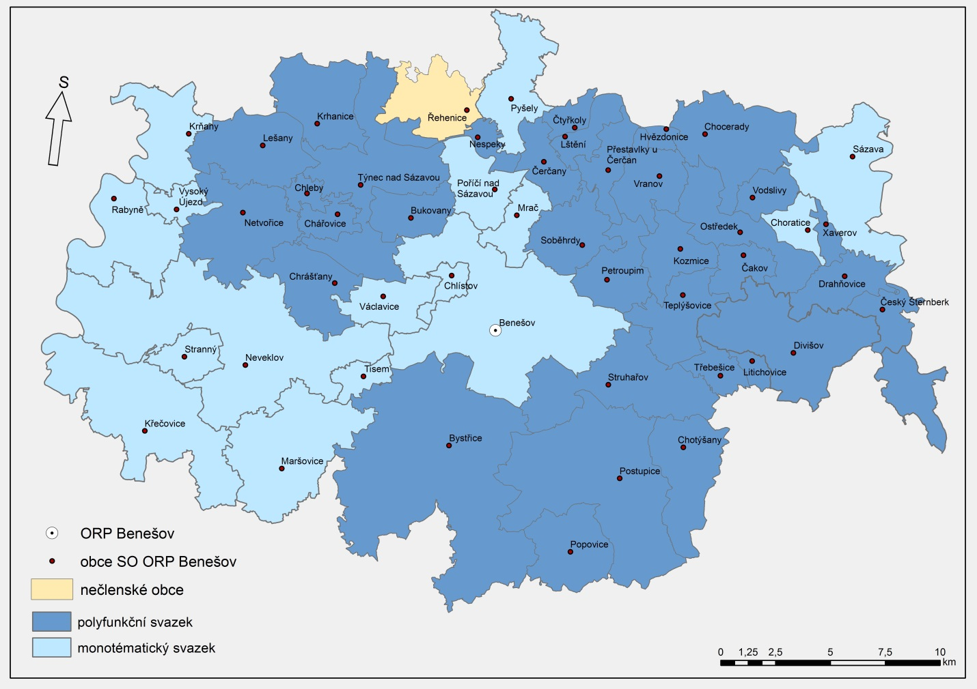
Cílem projektu je především snaha o podporu spolupráce obcí v celé řadě oblastí výkonu samostatné působnosti. Snaha tedy směřuje k ustavení platformy, která by byla určitým způsobem multifunkční a poskytovala by tak efektivní podporu jednotlivým začleněným obcím v rámci výkonu veřejné správy. Pokud poté s ohledem na projekt zhodnotíme právě výběr formy dobrovolných svazků obcí, jde o formu, která je k popsanému účelu přinejmenším vhodná.
Na území správního obvodu ORP Benešov působí devět dobrovolných svazků obcí (BENE–BUS, CHOPOS, Malé Posázaví, Obecní lesy Benešovska, Týnecko – svazek obcí, Vodovodní přivaděč Javorník – Benešov, Mikroregion Džbány, EKOSO a Svazek obcí pro dopravu v pražském jižním regionu), z nichž čtyři jsou svazky monotematické (BENE–BUS, Obecní lesy Benešovska, Vodovodní přivaděč Javorník – Benešov a Svazek obcí pro dopravu v pražském jižním regionu), zbylých pět svazků jsou svazky polyfunkční, přičemž všechny polyfunkční svazky jsou svazky aktivními.
Větší množství obcí spadajících do správního obvodu ORP Benešov sdružují dva svazky, a to BENE–BUS (46 obcí z celkového počtu 51 obcí náležejících do analyzovaného správního obvodu) a CHOPOS (18 obcí). Dobrovolný svazek obcí BENE-BUS zaměřuje svou činnost pouze na zajištění dopravní obslužnosti na daném území. Dobrovolný svazek obcí CHOPOS se orientuje na spolupráci na zlepšení života obyvatel venkova, spolupráci a výměnu know-how mezi spřátelenými obcemi v EU a na zpracování projektu hospodářského rozvoje.
Z uvedených charakteristik vyplývá, že v rámci tvorby analýzy nebyl nalezen vhodný dobrovolný svazek obcí, který by např. po svém rozšíření mohl převzít pozici vhodné platformy pro efektivní spolupráci obcí v rámci území správního obvodu ORP Benešov. Doporučení vyplývající z této analýzy tak nemůže směřovat jinam, než k vytvoření nového dobrovolného svazku obcí, který by poskytl dostatečné zázemí k prohloubení meziobecní spolupráce v daném ORP.
Obecně by takto vytvořený dobrovolný svazek obcí měl pojmout co nejvíce obcí, jejichž katastrální území je součástí správního obvodu ORP Benešov, přičemž lze předpokládat, že pouze dobrovolný svazek obcí se silnou členskou základnou je schopen přispět k realizaci některých návrhů vzešlých z provedených analýz. V rámci samostatné právnické osoby, na jejíž činnosti se skutečně podílí všechny obce z daného regionu, je poté snazší provádět zamýšlené plánovací činnosti v oblastech školství nebo poskytování sociálních služeb, případně seskupením finančních prostředků realizovat záměr směřující k založení svazkové školy či k zajištění terénních sociálních služeb.
V rámci vytvoření organizační struktury je poté třeba uvědomit si, že dobrovolný svazek obcí by na jedné straně měl respektovat demokratické principy a vycházet z toho, že jeho vedením budou primárně pověřeni volení představitelé jednotlivých členských obcí (jedná se totiž o zajištění služeb v rámci výkonu samostatné působnosti obcí), ovšem na straně druhé by mělo jít též o jeho profesionální řízení (tj. existenci odborného manažera pověřeného výkonem běžné činnosti a existence aparátu zaměstnanců, kteří rozumí řešené problematice). Až poté totiž může být vytvořený dobrovolný svazek obcí skutečně fungující organizací, která svým členům poskytne podporu při plnění úkolů v rámci výkonu samostatné působnosti a při rozvoji daného území, což je dáno především tím, že volení představitelé obcí jsou standardně zaneprázdněni vedením obcí a nedostává se jim dostatek času ke každodennímu vedení další právnické osoby.
Doporučením tedy je snaha o vytvoření nového dobrovolného svazku obcí, který by obsáhl všechny obce spadající do správního obvodu ORP Benešov a poskytl tak členským obcím vhodné zázemí k zefektivnění výkonu veřejné správy. Další možnou variantou je využití již existujícího dobrovolného svazku obcí BENE-BUS k dalšímu prohlubování meziobecní spolupráce, ale pouze za předpokladu, že rozšíří svůj předmět činnosti i na další aktivity, zejména na oblast školství, sociálních služeb a odpadového hospodářství.
Dobrovolný svazek obcí BENE-BUS je monotematický a s ohledem na své zaměření dostatečně funkční svazek, který sdružuje 46 obcí ze správního obvodu ORP Benešov a velké množství dalších obcí, které do daného ORP nenáleží. Hlavní aktivita tohoto svazku se zaměřuje na dopravní obslužnost ve sdružených obcích. DSO zastává jednu z hlavních pozic v daném ORP, nicméně vzhledem ke svému monotématickému zaměření není tento svazek vhodným kandidátem na prohlubování meziobecní spolupráce. Potenciálně je však možné uvažovat o tomto svazku jako nositeli myšlenky meziobecní spolupráce za předpokladu, že dojde k rozšíření jeho aktivit i na oblasti, které jsou předmětem této analýzy. V oblasti pokračování meziobecní spolupráce byla ze strany SMO navržena úprava – rozšíření aktivit DSO BENE-BUS na tyto činnosti:
Hlavní činnost svazku je zaměřena zejména na výkon činností směřujících k systematickému a efektivnímu rozvoji zájmového území, ochranu a prosazování společných zájmů členských obcí a jejich spolupráci při rozvíjení činností týkajících se:
  - vytvoření a zdokonalení fungujícího systému veřejné osobní dopravy k zajištění dopravní obslužnosti v zájmovém území, zejména jednání s dopravci za účelem zajištění optimalizace dopravní obslužnosti v autobusové dopravě a jednání s orgány státní správy, samosprávy, právnickými a fyzickými osobami za týmž účelem,
  - propagace svazku a jeho zájmového území,
  - oblasti školství,
  - požární ochrany,
  - rozvoje cestovního ruchu,
  - zásobování vodou,
  - administrativní činnosti, zejména zpracovávání účetnictví obcí a právního poradenství.

Spíše byl ze strany obcí deklarován nesouhlas s výsledky analýzy DSO a rozpačitost nad jejich "jednotností" - byla očekávána hlubší analýza i ostatních svazků a revize jejich stanov.

6. Návrh prohlášení o vzájemné spolupráci obcí
Základní teze:
Obce jsou základním územním samosprávným celkem, který je ze zákona odpovědný za rozvoj na svém území.
Jsme si vědomi potřeby partnerství a spolupráce s ohledem na nezbytnost vymezení priorit pro příští programovací období.
Spolupracujeme ve venkovském prostoru s cílem zajistit jeho vyvážený a udržitelný rozvoj.
Samosprávu vnímáme jako nejdůležitějšího aktéra veřejné kontroly v implementační struktuře komunitně vedeného místního rozvoje.
Metodu Leader chápeme jako součást distribuce prostředků pro rozvoj venkova a využíváme ji jako jednu z forem podpory spolupráce nejen mezi obcemi.
Vzájemně konzultujeme postoje jednotlivých obcí a hledáme společná stanoviska, která následně společně prosazujeme.
Jako platformu pro spolupráci volíme neformální Shromáždění starostů.
- Shromáždění starostů je profesním shromážděním statutárních zástupců obcí, městysů a měst finančně podporujících činnost směřující k rozvoji regionu.
- Shromáždění starostů rozhoduje nadpoloviční většinou všech zástupců obcí, městysů a měst.
- Shromáždění starostů volí ze svého středu předsedu a místopředsedu, kteří se tímto stávají zodpovědnými politiky pro realizaci udržitelného rozvoje regionu.
- Shromáždění starostů navrhuje předsedu a místopředsedu jako své zástupce do Správní rady.
- Shromáždění starostů se schází dle potřeby, nejméně však jednou za kalendářní rok. Zasedání Shromáždění starostů svolává předseda nebo místopředseda. V případě potřeby svolává Shromáždění starostů ředitel Posázaví o.p.s.
- Úkolem Shromáždění starostů je:
  - zajistit profesní setkávání starostů a jejich vzdělávání;
  - definovat priority veřejné správy v regionu Posázaví.

7. Závěr
V území SO ORP Benešov funguje dobře nastavená meziobecní spolupráce na úrovni dobrovolných svazků obcí, starostové nepředpokládají zakládání nových svazků. V rámci přípravy strategického dokumentu byla projednávána možnost transformace v největším z multitematických DSO, kde byla možnost transformace na jeden velký DSO odmítnuta. Na CHOPOSu bylo odmítnuto také založení nového svazku obcí. S obcemi byla finálně s ohledem na vyplňování metodických listů projednávána ochota a směry meziobecní spolupráce. Preferovanou variantou meziobecní spolupráce je využití v současnosti fungujících DSO. Všeobecně byl ze strany starostů deklarován názor, že nechtějí ani transformaci ani vytvoření nového velkého DSO. Meziobecní spolupráci ve větším celku si umí představit pouze v případě, že se bude jednat o podporovanou a motivovanou aktivitu ze strany státu. Byla také řešena možnost využití DSO BENE-BUS jako nosného pro meziobecní spolupráci. Obecně byla tato možnost spíše zavržena s ohledem na dosavadní jednostranné zaměření tohoto svazku obcí.
V rámci zpracovávání dokumentu proběhla dvě přípravná neoficiální setkání, na kterých bylo diskutováno volitelné téma, s cílem předpřipravit jeho výběr. Na 1. oficiálním setkání bylo zvoleno téma Koordinace cestovního ruchu a kulturních aktivit > odhlasováno poměrem 5:4. Druhé oficiální setkání 21. dubna 2015 pak schválilo strategický dokument a směřování dalšího rozvoje.
Při přípravě strategického dokumentu byla důležitá setkávání se starosty, dotazníková šetření a také místní znalosti manažerů svazků obcí v rámci dlouholeté praxe. V oblasti sociální pak byl nosným podkladem zpracovávaný Komunitní plán sociálních služeb okresu Benešov – tedy území SO ORP Benešov, Votice a Vlašim. Nejvíce problémových okruhů bylo identifikováno v oblasti školství. Shoda starostů byla ve všech níže uvedených oblastech.
Obecně lze konstatovat, že největším identifikovaným problémem je nedostatek finančních prostředků v rozpočtech obcí, které by umožňovaly lepší řešení dané problematiky, a s tím spojené úsilí zmírnění finančních požadavků. Jednotlivé strategické cíle jsou tedy zaměřeny na úsporu finančních prostředků, jejich konsolidaci a lepší využití.

* Monotematickým svazkem obcí je pro tuto analýzu myšlen takový subjekt, jehož předmět činnosti je zaměřen pouze na jednu jedinou aktivitu, která je ve své základní podstatě aktivitou jednorázovou a po naplnění stanoveného cíle již takový subjekt v zásadě nemá dalšího efektivního využití (např. dobrovolný svazek obcí založený pouze za účelem zřízení vodovodu, dobrovolný svazek obcí zřízený pouze za účelem vybudování kanalizace apod.) Polyfunkční je dobrovolný svazek obcí působící ve více oblastech, přičemž účel jeho zřízení není naplněn pouze jednorázovou akcí a činnost toho subjektu tak není časově omezena.

